Số ca nhiễm nCoV lên 212

Sáng 1/4, Bộ Y tế ghi nhận 5 ca mới, gồm một nhân viên công ty Trường Sinh, một lây nhiễm trong cộng đồng, 3 được cách ly ngay khi nhập cảnh.

"**Bệnh nhân 208"**, nữ, 38 tuổi, nhân viên công ty Trường Sinh cung cấp dịch vụ tại Bệnh viện Bạch Mai.

**"Bệnh nhân 209",**nữ, 55 tuổi, ở Đức Giang, Long Biên, Hà Nội, làm nghề nấu ăn ại Công ty Xăng dầu Khu vực I. Chị từng tiếp xúc gần với "bệnh nhân 163" - người đi chăm bà ở khoa Thần kinh Bệnh viện Bạch Mai. Người bà này bị lây nCoV trong thời gian tại viện.

Như vậy, "bệnh nhân 209" được xem như F3 liên quan Bệnh viện Bạch Mai. Chị được Trung tâm Kiểm soát Bệnh tật Hà Nội xác định là trường hợp tiếp xúc gần có yếu tố nguy cơ cao nên chuyển tới Bệnh viện Đa khoa Đức Giang cách ly, theo dõi. Ngày 29/3, mẫu bệnh phẩm được gửi đến Viện Vệ sinh Dịch tễ Trung ương. Bệnh nhân điều trị tại Bệnh viện Bệnh Nhiệt đới Trung ương cơ sở Đông Anh, tình trạng sức khỏe ổn định.

Đến sáng nay tổng số ca bệnh liên quan đến Bệnh viện Bạch Mai là 36, gồm 24 nhân viên công ty Trường Sinh, 2 nữ điều dưỡng cùng thân nhân, còn lại là bệnh nhân, người nuôi bệnh, người đến khám, và một ca có liên quan lây nhiễm trong cộng đồng.

Bệnh viện Bạch Mai bị cách ly nhiều ngày qua. Hơn 7.000 mẫu bệnh phẩm người có mặt tại bệnh viện được xét nghiệm sàng lọc, hầu hết kết quả âm tính. Chính quyền Hà Nội ngày 31/3 bắt đầu tiến hành xét nghiệm sàng lọc những người dân từng đến Bệnh viện Bạch Mai khám trong 14 ngày trước khi viện cách ly. Kết quả chiều cùng ngày, 3 người thuộc diện nghi ngờ được chuyển sang cách ly và tiến hành xét nghiệm khẳng định.

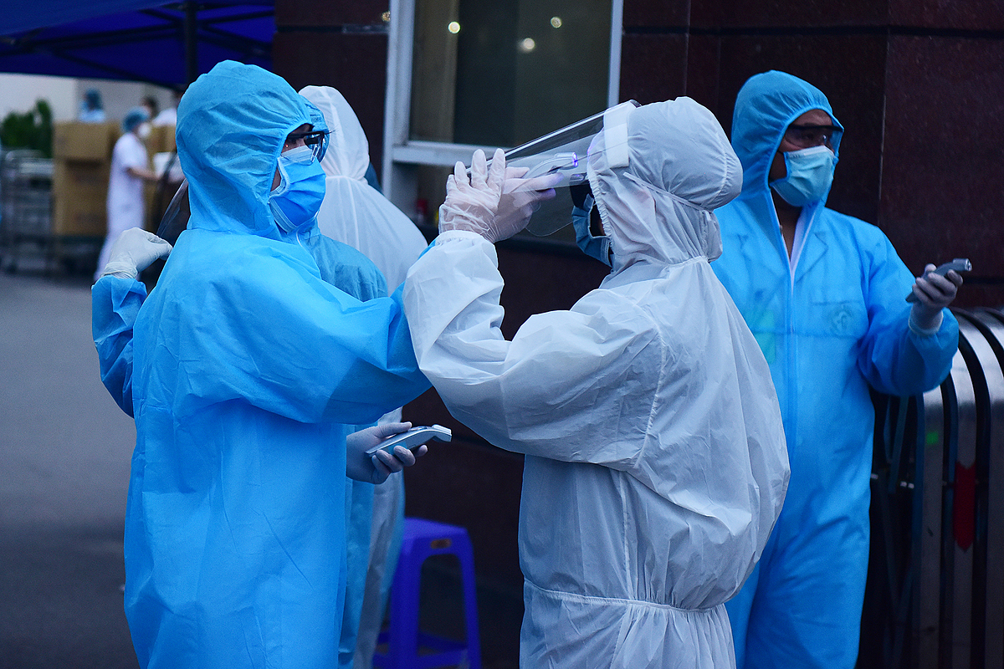

3 ca được cách ly ngay sau khi nhập cảnh, hiện sức khỏe ổn định, gồm:

**"Bệnh nhân 210"**, nữ, 26 tuổi, ở huyện Can Lộc, tỉnh Hà Tĩnh, từ Thái Lan về ngày 20/3, trước đó tiếp xúc gần với "bệnh nhân 201". Cô được Trung tâm Kiểm soát Bệnh tật tỉnh Hà Tĩnh cách ly tập trung ngay, mẫu xét nghiệm dương tính. Ngày 29/3, mẫu bệnh phẩm được gửi đến Viện Vệ sinh Dịch tễ Trung ương. Bệnh nhân đang được cách ly tại Bệnh viện Đa khoa Cầu Treo.

**"Bệnh nhân 211"**, nữ, 23 tuổi, ở phố Chùa Láng, Láng Thượng, Đống Đa, Hà Nội, du học sinh tại Mỹ. Cô từ Mỹ về Việt Nam quá cảnh Abu Dhabi và Bangkok, đến Hà Nội ngày 20/3, cách ly tập trung tại Lữ đoàn 24, xã Quỳnh Lưu, huyện Nho Quan, tỉnh Ninh Bình. Ngày 24/3, mẫu xét nghiệm sàng lọc ở Trung tâm Kiểm soát Bệnh tật Ninh Bình kết quả dương tính. Ngày 25/3, mẫu bệnh phẩm được gửi Viện Vệ sinh Dịch tễ Trung ương. Hiện tại bệnh nhân điều trị tại Bệnh viện Đa khoa tỉnh Ninh Bình.

**"Bệnh nhân 212"**, nữ, 35 tuổi, nghề nghiệp kinh doanh tự do, ở Hòa Tiến, Hưng Hà, Thái Bình. Cô cùng chồng từ Nga về Việt Nam ngày 27/3 trên chuyến bay SU290, ghế 42C. Hai vợ chồng được cách ly ngay tại trường Văn hóa Nghệ thuật Vĩnh Phúc. Ngày 29/3, cô có biểu hiện mệt mỏi, sốt nhẹ, được chuyển đến Bệnh viện Bệnh Nhiệt đới Trung ương cơ sở Đông Anh, mẫu bệnh phẩm gửi Viện Vệ sinh Dịch tễ Trung ương xét nghiệm dương tính.

Hiện Việt Nam ghi nhận 212 bệnh nhân Covid-19, trong đó 58 người đã khỏi. Dự kiến hôm nay có 2 bệnh nhân điều trị tại Bệnh viện Đa khoa Ninh Thuận ra viện là bệnh nhân 61 và 67.

Hôm nay bắt đầu 15 ngày "cách ly toàn xã hội" để phòng chống Covid-19. Dân chúng được yêu cầu ở nhà, chỉ ra ngoài trong trường hợp thật sự cần thiết như mua lương thực, thực phẩm, thuốc men, cấp cứu; làm việc tại nhà máy, cơ sở sản xuất, cơ sở kinh doanh dịch vụ, hàng hóa thiết yếu và các trường hợp khẩn cấp khác. Mọi người giữ khoảng cách tối thiểu 2 m khi giao tiếp; không tập trung quá 2 người ngoài phạm vi công sở, trường học, bệnh viện và tại nơi công cộng.